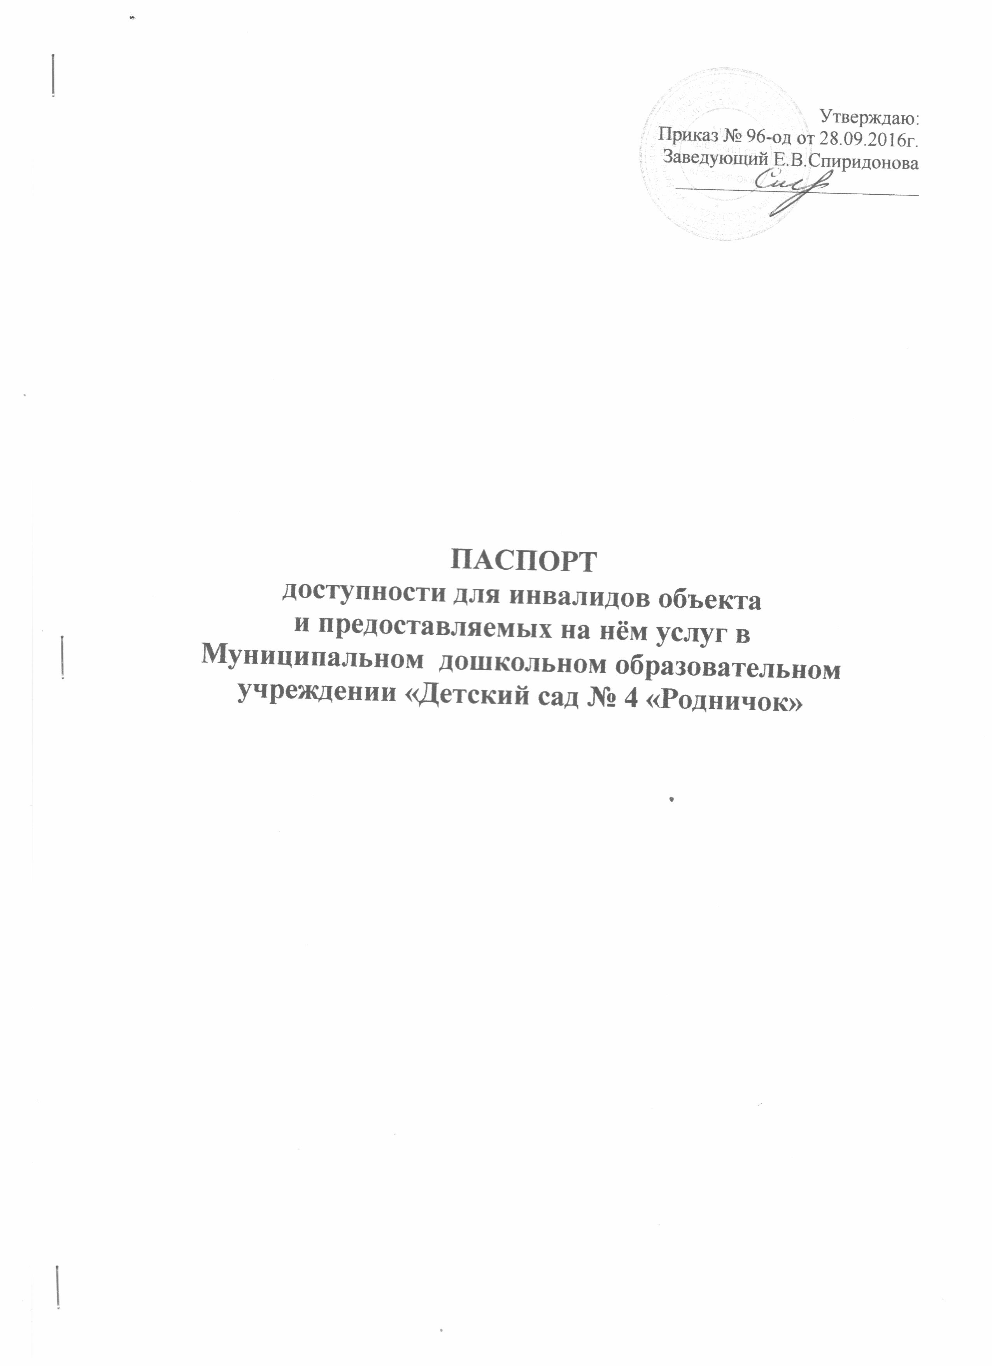

- КРАТКАЯ ХАРАКТЕРИСТИКА ОБЪЕКТА

Адрес объекта, на котором предоставляется услуга: 606940, Нижегородская область, Тоншаевский район, р.п. Шайгино, улица Строителей, 1А.

Наименование предоставляемой услуги: образовательные услуги по реализации образовательной программы дошкольного образования МДОУ «Детский сад № 4 «Родничок»

Сведения об объекте:
-отдельно стоящее здание 2 этажа ,1030 кв.м.
-наличие прилегающего земельного участка 5979 кв.м.

Название организации, которая предоставляет услугу населению, (полное наименование- согласно Уставу, сокращенное наименование): Муниципальное дошкольное образовательное учреждение «Детский сад № 4 «Родничок» (МДОУ «Детский сад № 4 «Родничок»)

Адрес места нахождения организации: 606940, Нижегородская область, Тоншаевский район, р.п. Шайгино, улица Строителей, 1А.
Основание для пользования объектом (оперативное управление, аренда, собственность): оперативное управление.

Форма собственности (государственная, муниципальная, частная): муниципальная.

Административно-территориальная подведомственность (федеральная, региональная, муниципальная): муниципальная.

Наименование и адрес вышестоящей организации: Отдел образования администрации Тоншаевского муниципального района Нижегородской области. 606950, Нижегородская область, р.п. Тоншаево, ул. Свердлова, 2-а.

II. КРАТКАЯ ХАРАКТЕРИСТИКА ДЕЙСТВУЮЩЕГО ПОРЯДКА
ПРЕДОСТАВЛЕНИЯ НА ОБЪЕКТЕ УСЛУГ НАСЕЛЕНИЮ.

Сфера деятельности : дошкольное образование.

Плановая мощность (посещаемость, количество обслуживаемых в день, вместимость, пропускная способность): 72 детей.

Форма оказания услуг (на объекте, длительным пребыванием, в т.ч проживанием , обеспечение доступа к месту предоставления услуги, на дому, дистанционно): с пребыванием с 7.30 ч. до 18.00 ч., выходные: суббота, воскресенье, праздничные дни.

Категории обслуживаемого населения по возрасту (дети, взрослые трудоспособного возраста , пожилые ; все возрастные категории): дети дошкольного возраста от 1 до 7 лет.

Категории обслуживаемых инвалидов (инвалиды с нарушениями опорно-двигательного аппарата; нарушениями зрения, нарушениями слуха) до 2030 года.

III. ОЦЕНКА СОСТОЯНИЯ И ИМЕЮЩИХСЯ НЕДОСТАТКОВ В ОБЕСПЕЧЕНИИ
УСЛОВИЙ ДОСТУПНОСТИ ДЛЯ ИНВАЛИДОВ ОБЪЕКТА.

№ п/п | Основные показатели доступности для инвалидов объекта | Оценка состояния и имеющихся недостатков в обеспечении условий доступности для инвалидов объекта
1 | 2 | 3
1 | выделенные стоянки автотранспортных средств для инвалидов | отсутствует
2. | сменные кресла-коляски | отсутствует
3. | адаптированные лифты | отсутствует
4. | поручни | отсутствует
5. | подъёмные платформы (аппарели) | отсутствует
6. | пандусы | отсутствует
7. | раздвижные двери | отсутствует
8. | доступные входные группы | не соответствует нормативам доступности
9. | доступные санитарно-гигиенические помещения | санитарно-гигиенические помещения не соответствуют нормативам доступности
10. | достаточная ширина дверных проёмов в стенах, лестничных маршей, площадок. | ширина лестничных маршей, площадок не соответствует нормативам доступности
11. | надлежащее размещение оборудования и носителей информации, необходимых для обеспечения беспрепятственного доступа к объектам (местам предоставления услуг) инвалидов, имеющих стойкие расстройства функции зрения, слуха и передвижения. | не соответствует нормативам доступности
12. | дублирование необходимой для инвалидов, имеющих стойкие расстройства функции зрения, зрительной информации – звуковой информацией, а также надписей, знаков и иной текстовой и графической информации- знаками, выполненными рельефно- точечным шрифтом Брайля и на контрастном фоне. | отсутствует
13. | дублирование необходимой для инвалидов по слуху звуковой информации зрительной информацией. | отсутствует

IV. ОЦЕНКА СОСТОЯНИЯ И ИМЕЮЩИХСЯ НЕДОСТАТКОВ В ОБЕСПЕЧЕНИИ
УСЛОВИЙ ДОСТУПНОСТИ ДЛЯ ИНВАЛИДОВ ПРЕДОСТАВЛЯЕМЫХ УСЛУГ
№ п/п | Основные показатели доступности для инвалидов предоставляемой услуги | Оценка состояния и имеющихся недостатков в обеспечении условий доступности для инвалидов объекта
1. | 2. | 3.
1. | наличие при входе в объект вывески с названием организации, графиком работы организации, планом здания, выполненных рельефно- точечным шрифтом Брайля и на контрастном фоне. | отсутствует
2. | обеспечение инвалидам помощи, необходимой для получения для них в доступной форме информации о правилах предоставления услуги, в том числе об оформлении необходимых для получения услуг документов, о совершении ими других необходимых для получения услуги действий. | отсутствует
3. | проведение инструктирования или обучения сотрудников, предоставляющих услуги населению, для работы с инвалидами, по вопросам, связанным с обеспечением доступности для них объектов и услуг. | да
4. | наличие работников организаций, на которых административно-распорядительным актом возложено оказание инвалидам помощи при предоставлении услуг. | да
5. | предоставление услуги с сопровождением инвалида по территории объекта работником организации. | да
6. | предоставление инвалидам по слуху при необходимости услуги с использованием русского жестового языка, включая обеспечение допуска на  объект сурдопереводчика, тифлопереводчика. | отсутствует
7. | соответствие транспортных средств, используемых для предоставления услуг населению, требованиям их доступности для инвалидов. | отсутствует
8. | обеспечение допуска на объект, в котором предоставляются услуги, собаки- проводника при наличии документа, подтверждающего её специальное обучение, выданного по форме и в порядке, утвержденном приказом Министерства труда и социальной защиты Российской Федерации. | отсутствует
9. | наличие в одном из помещений, предназначенных для проведения массовых мероприятий, индукционных петель и звукоусиливающей аппаратуры. | отсутствует
10. | адаптация официального сайта органа и организации, предоставляющих услуги в сфере образования, для лиц с нарушениями зрения (слабовидящих) | да
11. | обеспечение услуг тьютора | отсутствует
V. ПРЕДЛАГАЕМЫЕ УПРАВЛЕНЧЕСКИЕ РЕШЕНИЯ ПО СРОКАМ И ОБЪЁМАМ
РАБОТ, НЕОБХОДИМЫМ ДЛЯ ПРИВЕДЕНИЯ ОБЪЕКТА И ПОРЯДКА ПРЕДОСТАВЛЕНИЯ НА НЁМ УСЛУГ В СООТВЕТСТВИЕ С ТРЕБОВАНИЯМИ ЗАКОНОДАТЕЛЬСТВА РОССИЙСКОЙ ФЕДЕРАЦИИ ОБ ОБЕСПЕЧЕНИИ УСЛОВИЙ ИХ ДОСТУПНОСТИ ДЛЯ ИНВАЛИДОВ
№ п/п | Предлагаемые управленческие решения по объемам работ, необходимым для приведения объекта в соответствие с требованиями законодательства Российской Федерации об обеспечении условий их доступности для инвалидов. | Сроки
1. | Асфальтирование территории МДОУ, устройство стоянки автотранспортных средств для инвалидов | до 2025 г.
2. | Установка поручней | до 2022 г.
3. | Приобретение сменного кресла-коляски | до 2025 г.
4. | Установка кнопки вызова персонала для инвалидов-колясочников с целью оказания им помощи при въезде в здание. | до 2020 г.
5. | Санитарно-гигиенические помещения привести в соответствие нормативам доступности | до 2020 г.
6. | Доступные входные группы | До 2025 г.
7. | Размещение оборудования и носителей информации, необходимых для обеспечения беспрепятственного доступа к объектам (местам предоставления услуг) инвалидов, имеющих стойкие расстройства функции зрения, слуха и передвижения | до 2028 г.
8. | дублирование необходимой для инвалидов по слуху звуковой информации зрительной информацией. | 2028 г.

№ п/п | Предлагаемые управленческие решения по объемам работ, необходимым для приведения порядка предоставления услуг в соответствие с требованиями законодательства Российской Федерации об обеспечении условий их доступности для инвалидов. | Сроки
1 |  | 3
1 | обеспечить наличие при входе в объект вывески с названием организации, графиком работы организации, планом здания, выполненных рельефно- точечным шрифтом Брайля и на контрастном фоне. | до 2020 г.
2. | Подготовка нормативных документов. | до 2017 г.
3. | Создание комиссии по обследованию и паспортизации МДОУ, оформление паспорта доступности. | 2016 г.
4. | Издание административно-распорядительных актов | до 2017 г.

